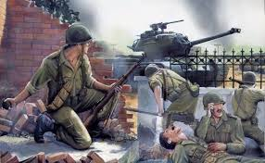
Επικός πίνακας, άγνωστου ζωγράφου που απεικονίζει τον απαράμιλλο ηρωϊσμό και αυτοθυσία των τιμημένων, αλλά και εγκαταλελειμμένων Ελδυκαρίων…. ΕΥΓΕ!
Η ΗΡΩΪΚΗ ΕΛΔΥΚ ΚΑΙ Η ΠΡΟΔΟΣΙΑ ΤΩΝ ΔΟΛΙΩΝ ΣΥΜΜΑΧΩΝ ΤΟΥ ΝΑΤΟ ΤΟ 1974.
‘Ένα μικρό ξεχωριστό τιμητικό αποσπασματικό αφιέρωμα. Επιμέλεια από Αντώνη Αντωνά.
Δεκάδες τα δημοσιευθέντα άρθρα από διαπρεπείς συγγραφείς, για τις Μαύρες επετείους Ιουλίου και Αυγούστου του 1974 , όμως στο τέλος θεωρώ, ότι προσωπικά έχω ηθική και εθνική υποχρέωση να κάνω μια ξεχωριστή μνεία τιμής και μνήμης στους ξεχασμένους ήρωες Έλληνες Ελδυκαρίους, που δίπλα στους αδελφούς Κυπρίους το 1974, πολέμησαν και πότισαν με το αίμα τους τα άγια χώματα της Ελληνικής Κύπρου. Φόρο τιμής αποτίω επίσης στους τιμημένους Έλληνες αξιωματικούς ηγήτορες μας και στην Α΄Μοίρα Καταδρομών, όπως και στους ανεπανάληπτους πιλότους των ΝΟΡΑΤΛΑΣς, που με αυτοθυσία μετέφεραν την ηρωϊκή Μοίρα στη Κύπρο, την μοναδική βοήθεια που εστάλη και παρ΄ολίγον να ακυρωθεί…. Όλων τα ονόματα νεκρών και ζώντων, χαράχτηκαν αιώνια με χρυσά γράμματα στο Πάνθεο των Ηρώων και δεν τους ξεχνάμε…. ...Τότε οι νεκροί ήρωες πεθαίνουνε, όταν τους λησμονάνε!..."
Αρηϊφάτους θεοί τιμώσι και άνθρωποι. Ηράκλειτος
– | [Αρηϊφάτους=αυτούς που έφαγε ο θεός Άρης, δηλ. ο πόλεμος]
«ΕΜΕΙΣ ΚΥΡΙΟΙ ΔΕΝ ΗΤΤΗΘΗΚΑΜΕ ΠΡΟΔΟΘΗΚΑΜΕ»
Οι βάρβαροι από τις πρωϊνές ώρες της 20^{ης} Ιουλίου με δεκάδες αεροπλάνα βομβάρδιζαν με βόμβες ναπάλμ, που τις συνόδευαν με προπαγανδιστικά φυλλάδια ότι …φέρνουν την ειρήνη. Η ΤΟΥΡΔΥΚ εξαπόλυε επιθέσεις κατά των ελληνικών θέσεων και της ΕΛΔΥΚ, τα τουρκικά πλοία κανονιοβολούσαν παράκτια κυπριακά χωριά, οι εξτρεμιστές από τους οχυρωμένους τους θύλακες επιτίθεντο κατά γυναικοπαίδων, τα δεκάδες τουρκικά αποβατικά σκάφη βρίσκονταν μια ανάσα, από τις Κυπριακές ακτές και ενώ η Κύπρος θρηνούσε εκατοντάδες νεκρούς, ο Αρχηγός των Ενόπλων Δυναμέων της Ελλάδας…Μπονάνος με την σύμφωνο γνώμη και των υπολοίπων «Ελλήνων» στρατηγών συνιστούσε ή μάλλον διέτασσε αυτοσυγκράτηση και στο τέλος …αναφωνούσε το επαίσχυντο «ΟΙ ΤΟΥΡΚΟΙ ΤΗΝ ΚΥΠΡΟ ΚΤΥΠΟΥΝ ΕΜΕΙΣ ΕΙΜΑΣΤΕ ΕΛΛΑΔΑ…» Και Εάλω η Ελληνική Κύπρος…Μια πρωτοφανής προδοσία, που πραγματικά είναι αλήστου αποτροπιαστικής μνήμης… Αυτά τα ολίγα σταγονίδια ντρόπιασαν την τιμημένη τους στολή…

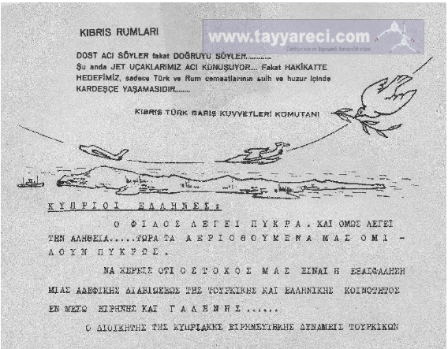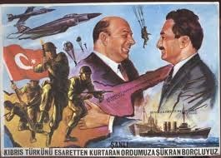
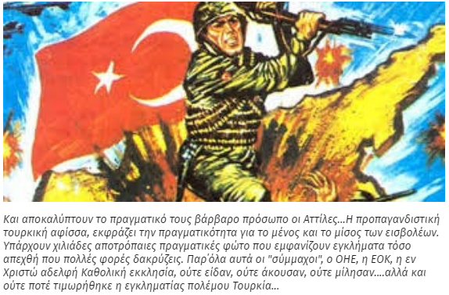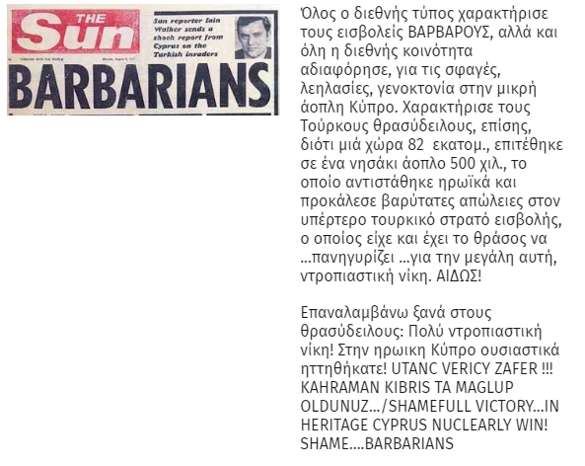
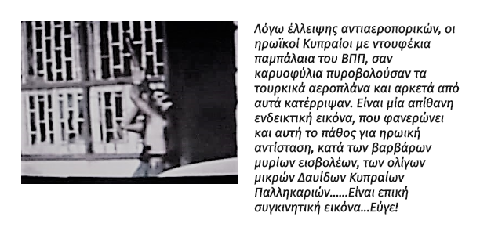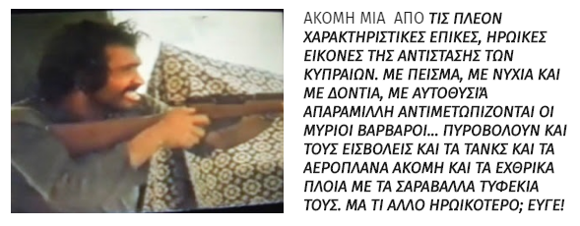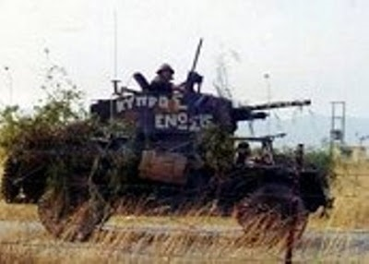
Και το 1974 ακάθεκτοι οι Έλληνες Κύπριοι με όραμα την ΕΝΩΣΗ, προχωρούν με αυτοθυσία με τα ολίγα σαράβαλλα τεθωρακισμένα του ΒΠΠ, με ελάχιστα πυρομαχικά, κατά των εκατοντάδων σύγχρονων τανκς των μυρίων Τούρκων...Προδόθηκαν, εγκαταλείφθηκαν, κάηκε το σύνθημα της ΕΝΩΣΗΣ, κάηκαν τα παλληκάρια. Εάλω η Κύπρος.
Τιμητικό Απόσπασμα.
Στρατηγός Παναγιώτης Σταυρουλόπουλος
Επικεφαλής της Άμυνας στην Επική Μάχη του Στρατοπέδου της ΕΛΔΥΚ.
ΠΟΛΕΜΙΚΟΝ ΗΜΕΡΟΛΟΓΙΟΝ ΕΛΔΥΚ
Α Κ Ρ Ο Σ Α Π Ο Ρ Ρ Η Τ Ο Ν
14 Αυγούστου 1974
1. ΚΑΙΡΟΣ
Αίθριος –Θερμοκρασία 34-36ο C
EΧΘΡΟΣ – ΑΠΟΣΠΑΣΜΑ ΑΝΑΦΟΡΑΣ.
Περί την 05.000 εχθρικά αεροσκάφη επιτίθενται άνωθεν της περιοχής ημών. 05.20 ω εβομβαρδίσθη πυρχία τεταγμένης εγγύς του χώρου του ΣΔ της ΕΛΔΥΚ. Από 07.00 ώρας η τοποθεσία του Στρατοπέδου και η πέριξ τάυτης τοιαύτη, βάλλεται υπό πυρών όπλων καμπύλης τροχιάς. Την 08.30 ω ο εχθρός εξαπέλησεν επίθεσιν εναντίον της τοποθεσίας Στρατοπέδου με ιδιαιτέρων έντασιν εις την τοποθεσίαν αμύνης του Αγγλικού κολλεγίου (GLAMMAR SCHOOL), υποστηριζόμενος υπό πυρών καμπύλης τροχιάς και αρμάτων. Περί της μεσημβρινάς ώρας η επίθεσις ανεκόπη αποκρουσθείσα επιτυχώς. Τα προωθημένα φυλάκια συνεπτύχθησαν εγκαίρως. Μετά παρέλευσιν μιας (1) ώρας η επίθεσις επανελήφθη, αποκρουσθείσα και πάλιν περί την 17.40 ω. Αι βολαί όπλων καμπύλης τροχιάς εσυνεχίσθησαν και πέραν της ώρας ταύτης, με ιδιαιτέραν έντασιν εις την περιοχήν του Αγγλικού κολλεγίου και υψώματος «Λ2». Ισχυρά πυρά όπλων καμπύλης τροχιάς και τοιαύτα αεροπορίας εδέχθη η τοποθεσία τάξεως των όλμων με συνέπειαν να καταστραφή το όχημα το φέρον τα πυρομαχικά των όλμων και ΠΑΟ 106 χλμ.ΕΛΔΥΚ.
Το στρατόπεδο της ΕΛΔΥΚ έξω από Λευκωσία βομβαρδίζεται ανελέητα από σμήνη τουρκικών αεροπλάνων. Καταφεύγει σε χώρους διασποράς και από εκεί, επιτίθεται στο Στρατηγείο των Τούρκων και ΤΚ εξτρεμιστών στο αρχηγείο των Τούρκων στο Κιόνελι. Καταστρέφει και καταλαμβάνει τα περιμετρικά φυλάκια των Τούρκων και είναι έτοιμη να καταλάβει το στρατηγείο τους, όπου βρισκόταν και ο Ντεκτάς ο αρχηγός των τρομοκρατών και Τούρκοι ανώτεροι αξιωματικοί. Ντροπιαστική εντολή ένωθεν αναστέλλει την ολοκληρωτική κατάληψη του Κιόνελι…. Όταν προ των πυλών του «απόρθητου» εχθρικού κάστρου βρισκόταν…..ΑΙΔΩΣ
Ο ήρωας Σταυρουλόπουλος Παναγιώτης… Αιωνία δόξα και τιμή και σε αυτόν και στα ηρωϊκά του παλληκάρια ΕΛΛΗΝΕΣ ΕΛΔΥΚΑΡΙΟΥΣ.
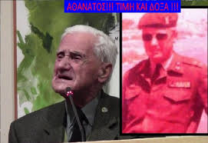

ΙΟΥΝΙΟΣ 2017…ΑΘΑΝΑΤΟΣ...!!! ... ΠΗΓΕ ΝΑ ΒΡΕΙ ΤΟΥΣ ΑΔΕΛΦΟΥΣ ΕΛΔΥΚΑΡΙΟΥΣ...!!! ΕΦΥΓΕ ΓΙΑ ΤΟ ΤΕΛΕΥΤΑΙΟ ΤΑΞΙΔΙ Ο ΘΡΥΛΙΚΟΣ ΣΤΡΑΤΟΠΕΔΑΡΧΗΣ ΤΗΣ ΕΛΔΥΚ ΤΟΥ 74 ΤΑΞΙΑΡΧΟΣ ΠΑΝΑΓΙΩΤΗΣ ΣΤΑΥΡΟΥΛΟΠΟΥΛΟΣ

...ΑΠΟ ΤΟ 2017 ΔΕΝ ΕΙΝΑΙ ΠΙΑ ΜΑΖΙ ΜΑΣ !!! "ΕΦΥΓΕ" ΣΤΟΝ ΥΠΝΟ ΤΟΥ, ΚΑΙ ΠΗΓΕ ΝΑ ΣΥΝΑΝΤΗΣΕΙ ΤΑ ΗΡΩΪΚΑ "ΠΑΙΔΙΑ ΤΟΥ" ΑΥΤΑ ΠΟΥ ΕΜΕΙΝΑΝ ΕΚΕΙ ΣΤΟ ΣΤΡΑΤΟΠΕΔΟ.

Το 1974, λοιπόν η ύπουλη σύμμαχος Τουρκία μέλος του ΝΑΤΟ, βομβαρδίζει απρόκλητα χωρίς καμιά αιτιολογία, την συμμαχική Ελληνική Δύναμη Κύπρου, που με εντολές ομόφωνες του ΟΗΕ και του ΝΑΤΟ, βρισκόταν στην Κύπρο και μέχρι την στιγμή του ανελέητου τουρκικού βομβαρδισμού της, δεν είχε λάβει μέρος στις εχθροπραξίες ή μάλλον στην αντιμετώπιση της Βάρβαρης τουρκικής εισβολής. Μετά τον ύπουλο βομβαρδισμό της από δεκάδες τουρκικά αεροπλάνα, αυτονόητα έλαβε το αναφαίρετο δικαίωμα κα να αμυνθεί και να επιτεθεί…
Υπαγόταν στο ΝΑΤΟ η ΕΛΔΥΚ ναι ή όχι….; Και εφ΄ υπαγόταν σίγουρα, γιατί δεν εφαρμόσθηκε άμεσα το άρθρο 5, που παρέχει εγγυήσεις ότι χώρες του ΝΑΤΟ ή συμμαχικές δυνάμεις, εφ όσον απειλούνται ή δέχονται επίθεση, από τρίτη χώρα ή ακόμη και αδικαιολόγητα, από άλλη χώρα του ΝΑΤΟ, θα προστατεύονται;
Ο Γενς Στόλτενμπεργκ είπε ότι το άρθρο 5 του ΝΑΤΟ « αποτελεί μια δέσμευση συλλογικής άμυνας για όλους τους συμμάχους είναι ο πυρήνας της Συμμαχίας.» ΦΕΥ!

Η υποκρισία του ΝΑΤΟ με το άρθρο 5, περί «υπεράσπισης μέλους που δέχεται επίθεση».

Για επίκληση του άρθρου 5 της βορειοατλαντικής συνθήκης για την προστασία μέλους του ΝΑΤΟ που δέχεται επίθεση έκανε λόγο η Συμμαχία πάντα…
Διαβάζοντας κάποιος τα πιο πάνω δεν μπορεί παρά να χαμογελάσει ειρωνικά με την επίκληση του άρθρου 5. Το 1974 απρόκλητα η Τουρκία βομβάρδισε συμμαχική δύναμη την ΕΛΔΥΚ, που με εντολές του ΟΗΕ και του ΝΑΤΟ βρισκόταν στην Κύπρο…Γιατί δεν τέθηκε σε εφαρμογή το άρθρο 5; Αλλά και μετά το 1974 η Ελλάδα απειλείται διαρκώς από Τουρκία ….Μήπως το άρθρο 5 κατ΄ επιλογή, να μην …ισχύει για την Τουρκία και όταν ένα μέλος του ΝΑΤΟ απειλείται από ένα άλλο. Δεν αναφέρεται σε καμία διάταξη …η εξαίρεση αυτή….
Ο Στόλτενμπεργκ δήλωνε και παλαιότερα και πρόσφατα….
«Το άρθρο 5 είναι ο πυρήνας του ΝΑΤΟ. Η ιδέα πίσω από αυτό είναι: Ένας για όλους και όλοι για έναν. Όσο οι δυνητικοί εχθροί γνωρίζουν ότι μια επίθεση σε έναν σύμμαχο θα οδηγήσει σε μια συλλογική απάντηση της Συμμαχίας, κανένας εχθρός δεν θα μας επιτεθεί. Όλοι μαζί είμαστε η μεγαλύτερη στρατιωτική δύναμη στον κόσμο. Το άρθρο 5 είναι μια υποχρέωση της συνθήκης…..»
Για αυτόν ακριβώς τον λόγο στις χώρες της πρώην ΕΣΣΔ, που έχουν ενταχθεί στην συμμαχία, διαβιβάζεται συνεχώς η διαβεβαίωση, αυτή για να νοιώθουν ασφαλείς…και να είναι προσδεδεμένες στο ΝΑΤΟ. Πρόσφατα ο αντιπρόεδρος των ΗΠΑ, Πενς, επανέλαβε την προσήλωση της Αμερικής στο σημαντικό αυτό άρθρο. Το άρθρο 5!
Ήταν μια στυγνή ωμή προκλητική βάρβαρη πράξη της Τουρκίας που παραβίαζε ρητά το άρθρο 5, έμμεση και άμεση και που με τις πλάτες και ανοχή του ΝΑΤΟ, αποτόλμησε να διαπράξει και σήμαινε ακόμη και έναρξη πολέμου με Ελλάδα, αλλά και αυτονόητο άμεση παρέμβαση των δόλιων συμμάχων…Δεν άκουσαν, δεν είδαν …δεν έπραξαν…
Αν η Ελλάδα επιχειρούσε να παραβιάσει αυτό το άρθρο, βέβαιον είναι ότι η «σύμμαχος» τους Τουρκία, θα προστατευόταν και η Ελλάδα θα καθόταν στο εδώλιο του κατηγορουμένου… και θα εκτελείτο.
Εν συνεχεία, όταν η ΕΛΔΥΚ μετά από τους βομβαρδισμούς, ακάθεκτη πλέον επιτίθεται και φτάνει στην εξωτερική περίμετρο του ισχυρότατου φρουρίου στο Κιόνελι, όπου είχαν εγκλωβιστεί οι Τούρκοι και ήταν έτοιμο να καταρρεύσει…και όταν είναι προ των θυρών… λαμβάνει άμεση εντολή όπως επιστρέψει για να βοηθήσει την αβοήθητη ΕΦ και τους Έλληνες καταδρομείς της Α΄ΜΚ, οι οποίοι υπερασπίζοντο τις θέσεις τους σθεναρά.
Αφού παγίωσαν τις θέσεις τους οι Ελληνικές Δυνάμεις και ανασυγκροτήθηκαν, τότε οι Τούρκοι δέχτηκαν τόσες σοβαρές αντεπιθέσεις, που αποδεκατιστήκαν στην περιοχή. Δεν κατελήφθη η Λευκωσία, παρέμεινε ελεύθερη….Εύγε στους ηρωικούς της υπερασπιστές Ελληνοκυπρίους και Έλληνες αδελφούς…
Η Εθνική Φρουρά μαζί με τους Έλληνες ηγήτορες, αντιστάθηκε με ηρωισμό και αυτοθυσία και καθήλωσε τους εισβολείς στο 3% τις πρώτες μέρες οι οποίοι θρήνησαν εκατοντάδες νεκρούς, παρά τις πιο κάτω αρνητικές συγκυρίες….

1.Λαμβάνοντας μέρος το μεγαλύτερο τμήμα της ΕΦ και η ΕΛΔΥΚ στο πραξικόπημα και αποδιοργανώθηκαν και απώλεσαν αρκετό μέρος του στρατιωτικού της φτωχού εξοπλισμού, με αποτέλεσμα κατά την διάρκεια της εισβολής να υπάρχει έλλειψη πυρομαχικών.

2. Κατά την διάρκεια της απόβασης η ΕΦ μαχόταν σε δύο μέτωπα. *Κατάληψη των ισχυρών ΤΚ θυλάκων και αντιμετώπιση της βάρβαρης εισβολής.
*Το τουρκικό γενικό επιτελείο δίνει εντολές μέσω των ισχυρών ασυρμάτων, που διέθεταν οι στασιαστές της ΤΜΤ στη Κύπρο, να αρχίσουν με καταιγισμό πυρών επιθέσεις κατά της Εθνικής Φρουράς, αλλά και κατά αμάχων ΕΚ, με σκοπό να απασχολήσουν και αποδυναμώσουν την ΕΦ και να προκαλέσουν όσον το δυνατόν μεγαλύτερες απώλειες στους ΕΚ, για να μην μπορούν να αποστείλουν ενισχύσεις στο 5μίλι της Κερύνειας όπου γινόταν η απόβαση..Παρ΄όλα αυτά και εκεί κατατροπώθηκαν…οι μύριοι, από τους ολίγους ΕΚ, με ηρωικούς ηγήτορες Έλληνες και ΕΚ αξιωματικούς…
α) Στο εσωτερικό μέτωπο των ΤΚ ισχυρών και πλήρως εξοπλισμένων τουρκικών θυλάκων, οι οποίοι σχεδόν ήταν σπαρμένοι σε όλη την Κύπρο και τους οποίους ναι μεν κατέλαβε σε 4-5 ώρες η Ε.Φ., αλλά η απώλεια χρόνου και πολεμοφοδίων ήταν μοιραία για την έγκαιρη αντιμετώπιση των εισβολέων με τον υπεράριθμο εξοπλισμένο με βαρύ οπλισμό τουρκικό στρατό…και β) Την βάρβαρη τουρκική εισβολή, με επιθέσεις από σμήνη τουρκικών αεροπλάνων και δεκάδες πολεμικά πλοία, που ανελέητα βομβάρδιζαν θέσεις της ΕΦ και χωριά αμάχων κλπ.

3. Αντιμέτωπη με τον αμείλικτο ηλεκτρονικό πόλεμο από τα Αγγλικά ραντάρ, που από την πρώτη στιγμή οι άσπονδοι φίλοι και σύμμαχοι, κήρυξαν κατά των πεπαλαιωμένων ασυρμάτων της ΕΦ. ( Του ΒΠΠ.)

4. Η έλλειψη αεροπορίας, αντιαεροπορικών, ναυτικού, τορπιλακάτων κλπ, είναι βέβαιο ότι έπαιξαν τον σημαντικότερο ρόλο αδυναμίας στρατιωτικής για την αντιμετώπιση του υπέρτερου τουρκικού στρατού.

5. Ο ρόλος των Ειρηνευτών του ΟΗΕ ήταν ολοφάνερα εχθρικός έναντι της ΕΦ και ο οποίος είχε να κάνει με αποκάλυψη θέσεων, καθοδήγηση των τουρκικών τάνκς προς αποφυγή των ναρκοπεδίων…αλλά το χείριστο όλων ήταν ότι οι ειρηνευτές ούτε καν προσπάθησαν να αποτρέψουν τους βαρβάρους από τα βασανιστήρια και τις σφαγές αμάχων γυναικόπαιδων, αλλά και τις εκτελέσεις εν ψυχρώ των αιχμαλώτων πολέμου κλπ.

Παρ΄ όλα αυτά τα αρνητικά, η ηρωική και ολιγάριθμη εθνοφρουρά με τον φτωχό εξοπλισμό, στον πολλαπλάσιο στρατό εισβολής επέφερε σοβαρότατες απώλειες και τον καθήλωσε τις πρώτες μέρες στο 3% μόνο των κυπριακών εδαφών. Οι ξένοι στρατιωτικοί παρατηρητές, αλλά κι ο διεθνής τύπος όχι μόνο θαύμασαν την σθεναρή αντίσταση των ολίγων άοπλων Κυπρίων, αλλά ειρωνικά και υποτιμητικά λόγια έγραψαν για τον αποβατικό τουρκικό στρατό…!

Σημειώνεται ότι πρώτοι οι ΤΚ εξτρεμιστές με ενισχύσεις των εισβολέων, αρχίζουν να πολυβολούν, αλλά και να επιτίθενται και να κατασφάζουν γυναικόπαιδα, τα οποία ήταν εντελώς απροστάτευτα…Εκατοντάδες θύματα ΕΚ. Σημειώνεται ότι μέχρι την ημέρα της εισβολής, η ΕΦ και οι παραστρατιωτικές ομάδες (ΕΟΚΑ Β΄), σε καμιά εχθρική ενέργεια δεν προχώρησαν, κατά ΤΚ αμάχων, ακόμη και εναντίο των ισχυρών θυλάκων που κατείχαν οι ΤΚ εξτρεμιστές, με ενισχύσεις Τούρκων «γιουρούκκηδων», παρ΄ όλον ότι συνεχώς υπήρχαν προκλητικές ενέργειες. Ως εκ τούτου είναι ψευδέστατο το επιχείρημα της Τουρκίας, ότι οι ΕΚ, από την ημέρα του προδοτικού πραξικοπήματος, άρχισαν επιχειρήσεις και κατά τουρκοκυπριακών χωριών. Οι ειρηνευτές για μια μοναδική φορά ευτυχώς, βεβαίωσαν με επίσημες αναφορές τους ότι καμμιά ενέργεια επιθετική δεν έγινε από την ΕΦ ή την ΕΛΔΥΚ ή τις παραστρατιωτικές δυνάμεις κατά αμάχων Τουρκοκυπρίων…Δεν μπορούσαν να κάνουν διαφορετικά αφού όντως καμιά επίθεση δεν έγινε. Εξ άλλου την περίοδο εκείνη δεκάδες δημοσιογράφοι του διεθνούς τύπου, βρίσκονταν στη Κύπρο, κάλυπταν τις ραγδαίες εξελίξεις και ποτέ δεν δημοσιεύθηκε ότι οι Ελληνοκύπριοι επιτέθηκαν πριν την βάρβαρη εισβολή, είτε κατά αμάχων είτε ακόμη και κατά πάνοπλων εξτρεμιστών οι οποίοι συνεχώς προκαλούσαν και στο παρελθόν πρώτοι εγκληματούσαν κατά αμάχων ΕΚ. Αυτό ίσχυσε μέχρι την ημέρα της απόβασης.
Μετά την απόβαση της 20^{ης} Ιουλίου σε λίγες ώρες γνωστοποιήθηκαν τα απεχθή *εγκλήματα πολέμου των εισβολέων και των στασιαστών, κατά αμάχων ΕΚ, αλλά και κατά αιχμαλώτων στρατιωτών μας τους οποίους σφάγιασαν…Οι ελάχιστοι διαφυγόντες Ελληνοκύπριοι, ρακένδυτοι και αιματοβαμμένοι, με πόνο και πύρρεια δάκρυα εξιστορούσαν τα ανείπωτα εγκλήματα των εισβολέων και των τρομοκρατών στασιαστών…Σίγουρα τα μέλη των παραστρατιωτικών Ελληνοκυπριακών ομάδων, δεν ήταν ούτε άγιοι, αλλά ούτε πίστευαν στο «σφάξε με αγά μου για να αγιάσω», ως εκ τούτου αντανακλαστικά αντεκδικήθηκαν, αλλά σε σύγκριση με τα *εγκλήματα πολέμου των εισβολέων σίγουρα δεν υπάρχει καμιά απολύτως σύγκριση. Καταδικαστέα είναι τα εγκλήματα κατά αμάχων, αλλά η Τουρκία είναι ο ηθικός αυτουργός για όλα τα εγκλήματα που διαπράχθηκαν στη πολύπαθη Κύπρο…Εσταυρωμένη και Περήφανη…
*Αποκαλύψεις, του λοχία Μουσταφά Ογκάν και άλλων Τούρκων, που συμμετείχαν στην εισβολή στον έγκριτο δημοσιογράφο Τούρκο Ρόνι Αλακασάρ, συγγραφέα του αποκαλυπτικού βιβλίου για τα εγκλήματα πολέμου των εισβολέων « Διαταγή, εκτελέστε τους αιχμαλώτους..»
Η ΕΦ, λίγες ώρες μετά την απόβαση, αναδιοργανώνεται και επιτίθεται μαζί με παραστρατιωτικές ΕΚ ομάδες κατά των ΤΚ θυλάκων - φρουρίων, που καταλαμβάνει σε τρείς ώρες. Οι πάνοπλοι εξτρεμιστές με τους Τούρκους γιουρούκκηδες, διαμήνυαν πάντα… «Γκιαούρηδες, ποτέ δεν θα καταλάβετε τα απόρθητα φρούρια μας, τα υπερασπίζονται γενναίοι Τούρκοι…»
Τελικά οι γενναίοι Τούρκοι παρά τον βαρύ εξοπλισμό τους και τις ενισχύσεις από Τουρκία, ηττήθηκαν κατά κράτος σε ελάχιστο χρονικό διάστημα και ο οπλισμός τους, χρησιμοποιήθηκε από την κεντρική *Εφεδρεία του ΓΕΕΦ (Διοικητής ο ηρωϊκός Κατσίμπρας Ευθύμιος της ΕΛΔΥΚ, βοηθός του ο Αντώνιος Αντωνάς ο μοναδικός επιστρατευμένος ΕΚ έφεδρος αξιωματικός, που υπηρετούσε στο Ελληνικό τάγμα.) και για ενίσχυση σχεδόν άοπλων ταγμάτων που πολεμούσαν στη πρώτη γραμμή, όπως π.χ. του ηρωικού τάγματος 336 κ.ά., που αντιμετώπισε τους εισβολείς στη πρώτη γραμμή ( Πράσινη Γραμμή), τους ντρόπιασε και τους έτρεψε σε φυγή με μπροστάρη τον Έλληνα ταγματάρχη τότε Αλευρομάγειρο Δημήτριο. (Aντιστράτηγο ε.α. σήμερα.)
*Η ηρωική εφεδρεία ΓΕΕΦ, έπαιρνε εντολές μόνο από το 3^{ο} ΕΓ ( Συνταγματάρχη Κοκοράκη) και έλαβε μέρος σε αρκετές δύσκολες και μυστικές επιχειρήσεις, επιφέροντας σοβαρά πλήγματα στους εισβολείς.
Σημειώνω τιμής ένεκεν ότι οι ηρωϊκοί αυτοί ΕΛΔΥΚΑΡΙΟΙ ήταν μέρος των στρατιωτών που έληξε η θητεία τους στην Κύπρο και αναχώρησαν, για Ελλάδα με το αρματαγωγό «Λέσβος» με κυβερνήτη τον ήρωα Χανδρινό Λ. Όταν κατά την επιστροφή τους στην μητέρα πατρίδα, εκδηλώθηκε η βάρβαρη τουρκική εισβολή….άπαντες χωρίς καμία εξαίρεση εθελοντικά δήλωσαν ότι θέλουν να επιστρέψουν στην Κύπρο και πολεμήσουν δίπλα στου αδελφούς Κυπρίους….
Χαρακτηριστική είναι η αίσθηση που μεταφέρει ο πλωτάρχης Λ. Χανδρινός στην αναφορά του για τη στιγμή που αποφασίστηκε η επιστροφή και αποβίβαση:
«Επιθυμώ να αναφέρω ότι ως διεπίστωσα το ηθικόν του Ελληνος, η ψυχραιμία και η τόλμη αυτού ευρίσκεται εις υψηλόν βαθμόν. Δεν θα ήτο υπερβολή να γράψω ότι άπαντες οι επιβαίνοντες του πλοίου Αξ/κοί, Υπαξ/κοί και οπλίται εν ουδεμία περιπτώσει απώλεσαν το θάρρος των και την πίστιν προς τα ιδεώδη της φυλής. Ιδιαιτέρως εθαύμασα το θάρρος των επαναπατριζομένων οπλιτών του Στρατού Ξηράς, οίτινες καίτοι είχον συνειδητοποιήσει ότι επέστρεφον εις τας οικίας των, με έξαλλον ενθουσιασμόν και αλλαλαγμούς χαράς εδέχθησαν την, από του στόματός μου, πληροφορίαν περί της επανόδου των εις Κύπρον, προς ενίσχυσιν των μαχομένων συναδέλφων των εναντίον των εχθρών του γένους».
Οι στρατιώτες της ΕΛΔΥΚ που επρόκειτο να απολυθούν αντί να επιστρέψουν στην Ελλάδα επέστρεψαν στην Κύπρο και από την Πάφο όπου αποβιβάστηκαν άρχισαν πεζοπορία μέσω του όρους Τρόοδος προς τη Λευκωσία, για να ενισχύσουν τους νέους συναδέλφους τους, οι οποίοι μόλις είχαν φτάσει στο στρατόπεδο και δεν γνώριζαν καν πού βρίσκονται οι οπλαποθήκες. Επικεφαλής των 450 ΕΛΔΥΚαρίων τέθηκε ο αντισυνταγματάρχης Παναγιώτης Σταυρουλόπουλος (με βοηθό τον ταγματάρχη Κατσίμπρα Ευθύμιοο), οποίος από τις διακοπές που έκανε στην Ελλάδα βρέθηκε ξαφνικά στην πρώτη γραμμή της μάχης χωρίς να ανήκει στην ΕΛΔΥΚ. Απλώς είχε κληθεί να συνοδέψει τους νέους στρατιώτες στην Κύπρο και να επιστρέψει στην Ελλάδα με τους παλιούς. Τελικά ο Π. Σταυρουλόπουλος ηγήθηκε μαζί με άλλους ΕΛΛΗΝΕΣ αξιωματικούς και οπλίτες υπερασπίστηκε το στρατόπεδο της Ελληνικής Δύναμης. Η ΕΛΔΥΚ, υπερασπιζόμενη το στρατόπεδό της, έχασε 80 στρατιώτες εκ των οποίων οι μισοί δεν μπορούσαν να αναγνωριστούν. Δεν έτυχαν καμιάς βοήθειας από την Ελλάδα και ουσιαστικά αφέθηκαν στη σφαγή χωρίς αντιαεροπορική κάλυψη απέναντι στις βόμβες ναπάλμ και στα τουρκικά άρματα. Και γι’ αυτούς η Ιστορία έγραψε δυο-τρεις αράδες με ψιλά γράμματα.
Όσον αφορά πλωτάρχη Λ. Χανδρινός επέστρεψε τότε στην υπηρεσία του και συνέχισε την «καριέρα» του στο Πολεμικό Ναυτικό. Κάθε φορά που κρινόταν για προαγωγή διαπίστωνε ότι από τον προσωπικό του φάκελο εξαφανίζονταν έγγραφα που είχαν να κάνουν με τη δράση του «Λέσβος» στην Κύπρο. Είναι αξιοσημείωτο ότι στις προσωπικές συνεντεύξεις από ανωτέρους του τον ρωτούσαν αν είχε να τους πει κάτι αξιοσημείωτο, γιατί κάτι είχαν ακούσει για την Κύπρο. Σεμνός ο ίδιος, αναγκαζόταν κάθε φορά να μαζεύει φωτοτυπίες και να τις στέλνει στα Συμβούλια Κρίσεων για να αποδείξει ότι πολέμησε στην Κύπρο.
Η σύζυγος του Λ. Χανδρινού, Αμαλία, μιλώντας στο ΡΙΚ το 1997, άφησε πολλά υπονοούμενα σε σχέση με την επιλογή από τους ανωτέρους του, του άντρα της ως ναυτικού ακολούθου στη πρεσβεία της Ελλάδας στην Αγκυρα το 1984. Οταν όλοι γνώριζαν πως οι Τούρκοι ήξεραν πολύ καλά τη δράση του, κάποιοι επέλεξαν να τον στείλουν στο στόμα του λύκου. Αδιαμαρτύρητα ο Λ. Χανδρινός υπηρέτησε στην τουρκική πρωτεύουσα.
Το παράξενο ατύχημα
Ο Λ. Χανδρινός τον Μάιο του 1986, επιστρέφοντας με το αυτοκίνητό του στην Αγκυρα από την Αθήνα, τραυματίστηκε κρίσιμα σε ένα ατύχημα το οποίο η σύζυγός του, Αμαλία, χαρακτηρίζει «περίεργο». Είχε κάνει την ίδια διαδρομή πολλές φορές οδηγώντας συνεχώς επί 18 ώρες σταματώντας μόνο για καύσιμα. Τον Μάιο όμως του 1986, λίγο έξω από την Κομοτηνή, το αυτοκίνητο βγήκε από τον δρόμο και ο Λ. Χανδρινός ήρθε αντιμέτωπος με τον θάνατο. Για 20 μέρες, νοσηλεύτηκε στο νοσοκομείο, είχε παραισθήσεις και νόμιζε πως ήταν αιχμάλωτος των Τούρκων. Εμεινε παράλυτος και η «σοφή» ελληνική πολιτεία τον αντάμειψε με μια αποστρατεία με τον βαθμό του πλοιάρχου όταν σχεδόν όλοι οι απόφοιτοι της Σχολής Δοκίμων, χωρίς καν να έχουν πολεμική δράση, αποστρατεύονται τουλάχιστον ως αρχιπλοίαρχοι. Τα επόμενα χρόνια ο Λ. Χανδρινός κλείστηκε στον εαυτό του και στις αναμνήσεις του, χωρίς ποτέ να εκφράσει πικρία για τη μεταχείριση της οποίας έτυχε. Πέθανε τον Ιούλιο του 1994.
Προστίθεται ότι ο Χανδρινός επιστρέφοντας προς Ελλάδα κυνηγήθηκε από Τουρκικά αεροπλάνα και πλοία…Κατάφερε όχι μόνο να διαφύγει, αλλά και να δημιουργήσει σοβαρό πρόβλημα παραπλανώντας στους διώκτες του, οι οποίοι εξέλαβαν τουρκικά πολεμικά σκάφη τους ως Ελληνικά και τα καταβύθισαν με εκατοντάδες νεκρούς. Θεία Δίκη….
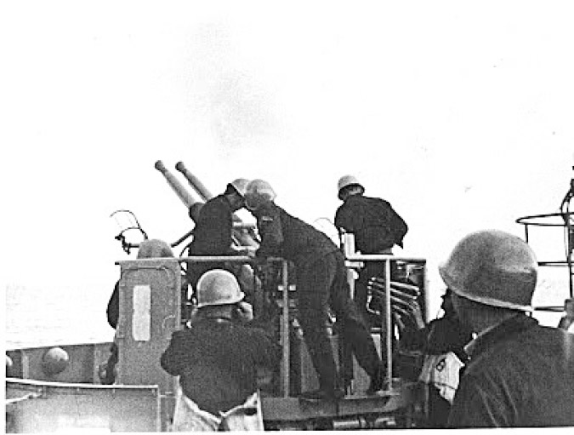
Ο βομβαρδισμός του ισχυρού Τουρκικού θύλακα της Πάφου, στις 20/07/74 από το Α/Γ «Λέσβος»
Για λίγες μέρες εθελοντές Μακαριακοί αξιωματικοί του Εφεδρικού σώματος που είχαν συλληφθεί κατά την διάρκεια του πραξικοπήματος, φιλοξενήθηκαν στον μυστικό χώρο διασπορά στο Τσέρι, ίσως για λόγους ασφαλείας. Με εντολή Κατσίμπρα έφεραν και τον ατομικό τους οπλισμό και είχαν απόλυτη ελευθερία κινήσεων και εντός στρατοπέδου και εκτός. Ο Κατσίμπρας είχε δώσει αυστηρή, εντολή για άψογη συμπεριφορά έναντι τους και σεβασμό, από τους Έλληνες αξιωματικούς και στρατιώτες.
Με αρκετούς γνωριζόμαστε και είχαμε, πολύ καλές σχέσεις, διότι είχαμε συνυπηρετήσει και εκπαιδευθεί σε στρατόπεδο, πριν την δημιουργία του εφεδρικού, εκτός Λευκωσίας κοντά στο Αεροδρόμιο. Με τον εξαίρετο αξιωματικό του Ε.Σ. Ε. Σαλάτα, μάλιστα κάναμε αρκετή παρέα, στον χώρο διασποράς…
Σε λίγες μέρες όταν η Ελληνική Εφεδρεία ανέλαβε σοβαρές αποστολές, οι αξιωματικοί του Ε.Σ., προς τιμή τους αναχώρησαν και αυτοί, για να στελεχώσουν την Ε.Φ., όπου είχε ανάγκη στα πεδία των μαχών.
Ενδεικτικά αναφέρεται εν συντομία μία από τις ηρωικές καθοριστικές επιχειρήσεις που έλαβε μέρος η Κεντρική Εφεδρεία ΓΕΕΦ. ( Search: Κατσίμπρας Ευθύμιος.)
Μεταξύ 15^{ης} και 16^{ης} Αυγούστου η εφεδρεία ΕΛΔΥΚ μαζί με το 394 Τ.Ε. υπό τις διαταγές του διοικητή μας Κατσίμπρα, ενίσχυσε τα άλλα τάγματα, 212 ΤΠ και 336 ΤΕ υπό την διοίκηση του Έλληνα ταγματάρχη Κρητικού Κατερινάκη Ιωάννη, 386 Τ.Ε. υπό την διοίκηση του ταγματάρχη Παναγόπουλου Κωνσταντίνου κ.ά., στη περιοχή Μοντ Παρνές, Αρμενικού νεκροταφείου.
Εκείνη τη στιγμή βομβάρδιζε με σμήνη αεροπλάνων η τουρκική αεροπορία, δεκάδες τανκς και πυροβόλα κανονιοβολούσαν τις θέσεις της Εθνοφρουράς, μύριοι Τούρκοι που υπολογίσθηκαν σε σύνταγμα πεζικού και αρμάτων, αρχίζουν την επέλαση τους…
Ο Κρητικός Κατερινάκη ο οποίος είχε το γενικό πρόσταγμα με επικά λόγια, διάρκειας 2-3 λεπτων και τελευταίες οδηγίες, απευθύνθηκε προς το Διοικητή μας, την εφεδρεία και τους άλλους ηρωικούς διοικητές. Στο τέλος είπε τρείς λέξεις.. «Ούτε Βήμα Πίσω!»
Οι Κύπριοι με μπροστάρηδες τους ηρωικούς τους διοικητές και τους Έλληνες αδελφούς της Α΄ΜΚ και την ΕΛΔΥΚ, ΟΥΤΕ ΒΗΜΑ ΠΙΣΩ ΔΕΝ ΚΑΝΟΥΝ, ΜΟΝΟ ΜΠΡΟΣΤΑ ΚΑΙ ΕΚ ΤΟΥ ΣΥΣΤΑΔΗΝ…ΑΕΡΑ…
Σημειώνεται ότι λίγο πριν την επίθεση, ευτυχώς κατέφθασαν από το στρατοπεδο των καταδρομών του Σταυροβουνίου 4 ή 5 ΠΑΟ με τους χειριστές τους και οι οποίοι κατάστρεψαν την εμπροσθοφυλακή των εχθρικών τανκς αναγκάζοντας τα υπόλοιπα δεκάδες τανκς να οπισθοχωρήσουν με σοβαρές απώλειες.
Search. Foto Καταστραμμένα και κατειλημμένα τουρκικά τανκς 1974. Καταρριφθέντα αεροπλάνα.

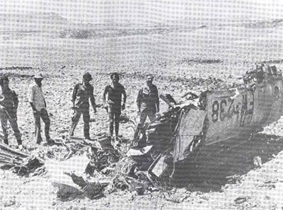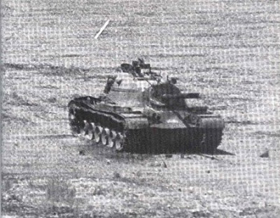
Κατρριφθέν αεροπλάνο. Εγκατελειμμένο Τουρκικό
Άρμα Μ48
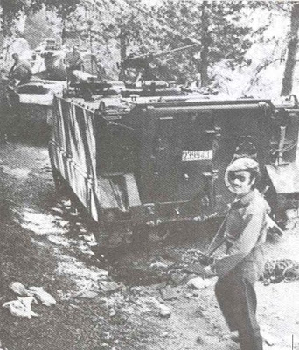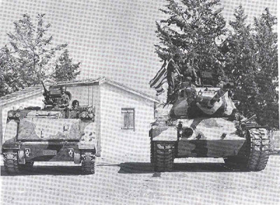
Καταστρεμμένο τουρκικό άρμα. *Καταλειφθέντα τουρκικά άρματα σε
σε στρατόπεδο της Ε.Φ.

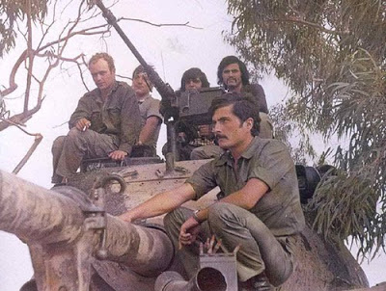
Πολλά από τα καταλειφθέντα Τουρκικά άρματα με μικρές βλάβες επιδιορθώθηκαν, από μηχανολόγους της Ε.Φ. και χρησιμοποιήθηκα κατά των εισβολέων.
Το πιο πάνω εικονιζόμενο άρμα είχε καταληφθεί από ελληνικό πλήρωμα και επέφερε όλεθρο σε τουρκικά ουλαμό, όταν κατόρθωσε να εισχωρήσει ανάμεσα τους…σαν Τουρκικό.
Οι Τούρκοι τελικά παθαίνουν πανωλεθρία και σοκάρονται, από τον ηρωικό σίφουνα των εθνοφρουρών μας και των ολίγων Ελλαδιτών αδελφών. Σπαρμένο το πεδίο μάχης από κουφάρια Τούρκων και αρμάτων…Οι Τούρκοι δεν πέρασαν, ηττήθηκαν και τράπηκαν σε φυγή! Ήταν μια νικηφόρα μάχη καθοριστική για την Λευκωσία. (Ο επικεφαλής των Τούρκων Τουρκγούτ ή Οσγούτ, αργότερα πέρασε στρατοδικείο για την ντροπιαστική ήττα...)
Η αναλογία έναντι των τούρκων ήταν 1:22 ή και περισσότερο, διότι οι βάρβαροι ανεξάντλητες εφεδρείες είχαν και αρκετές αφανίστηκαν από τις Ελληνικές δυνάμεις…. Είναι συγκλονιστική και δείχνει την άνιση προσπάθεια αυτοθυσίας από τους άνδρες ΕΛΔΥΚ και της Εθνικής Φρουράς.. Λύγισαν μόνο όταν τους εγκατέλειψαν οι πάντες και οι δυνάμεις τους, αλλά και όταν πλέον δεν διέθεταν ούτε μια σφαίρα….
Γράφει ο αθάνατος Γιάννης Ρίτσος, για την Άλωση, της αγαπημένης του Κύπρου, όπως και όλοι ανεξαιρέτως Έλληνες και Ελληνοκύπριοι, διαπρεπείς πνευματικοί άνθρωποι, συγγραφείς και ποιητές, Λυρικά, Επικά ποιήματα και συγγράμματα, ύμνους προς τιμή της αφιέρωσαν, αλλά και προς τιμή τους. Η ηθική τους συμπαράσταση ήταν ανεπανάληπτη. Η Κύπρος τους ευγνωμονεί. Εύγε!
Νησί πικρό, νησί γλυκό, νησί τυραγνισμένο,
κάνω τον πόνο σου να πω και προσκυνώ και μένω. Εσύ της θάλασσας ρυθμός, ολάνθιστο κλωνάρι,
πώς σου μαδήσαν τ΄άνθια σου διπλοί, τριπλοί βαρβάροι. Τι θλιβερά που σεργιανάν τριγύρω σου τα ψάρια
κι αντίχριστοι να παίζουνε την τύχη σου στα ζάρια. Κουράγιο, μικροκόρη μας, που μας εγίνης μάνα,
Ύμνος και Θρήνος της ζωής κι Ανάστασης καμπάνα. [Γιάννης Ρίτσος]
Προσθέτω πιο κάτω ένα συγκινητικό ποίημα, στο οποίο περιγράφει τα συναισθήματα με τα οποία Κύπριοι, αλλά και οι ΕΛΛΗΝΕΣ αξιωματικοί και Ελλαδίτες αδελφοί της ΕΛΔΥΚ, περίμεναν το 1974 τις ενισχύσεις από την μητέρα πατρίδα….Διαψεύσθηκαν οι προδοκίες τους οικτρά… αντ΄ αυτού άκουσαν τα επιθανάτια αγγέλματα ΟΙ ΤΟΥΡΚΟΙ ΤΗΝ ΚΥΠΡΟ ΚΤΥΠΟΥΝ, ΕΜΕΙΣ ΕΙΜΑΣΤΕ ΕΛΛΑΣ, Η ΚΥΠΡΟΣ ΚΕΙΤΑΙ ΜΑΚΡΑΝ…..ΚΑΙ ΕΑΛΩ Η ΕΛΛΗΝΙΚΗ ΚΥΠΡΟΣ….ΔΙΟΤΙ ΜΕΤΑΞΥ ΠΟΛΕΜΟΥ ΚΑΙ ΝΤΡΟΠΗΣ ΕΠΕΛΕΓΗ ΤΟ ΔΕΥΤΕΡΟ….ΚΑΙ ΘΥΣΙΑΣΤΗΚΕ Η ΕΛΛΗΝΙΚΗ ΚΥΠΡΟΣ ΣΕ ΕΛΛΗΝΙΚΟ ΒΩΜΟ ΑΠΌ ΤΟΝ ΑΡΧΙΕΡΕΑ ΚΑΛΧΑ…. ΚΑΙ Ο ΧΕΙΜΑΡΡΟΣ ΤΩΝ ΑΙΜΑΤΩΝ ΠΑΡΕΣΥΡΕ ΤΟΥΣ ΠΡΟΔΟΤΕΣ ΣΤΑ ΤΑΡΤΑΡΑ ΚΑΙ ΑΥΤΗ Η ΘΥΣΙΑ ΚΑΙ ΜΟΝΟ ΤΗΣ ΚΟΡΗΣ ΚΥΠΡΙΔΑΣ ΙΦΙΓΕΝΕΙΑΣ, ΕΦΕΡΕ ΚΑΙ ΤΗΝ ΔΗΜΟΚΡΑΤΙΑ ΣΤΗΝ ΕΛΛΑΔΑ…
Ακολουθεί το λυρικό ποίημα του εθνικού μας ποιητή Ελληνολάτρη Κώστα Μόντη, που με πικρό παράπονο απευθύνεται στην μητέρα πατρίδα ΕΛΛΑΔΑ και που ομολογώ πως με πύρρεια δάκρυα το διάβασα την πρώτη φορά.
Τρίτο Γράμμα στη μητέρα {Κώστας Μόντης}
Την περιμέναμε μέσ’ απ’ τους καπνούς και τις φλόγες της κοιλάδας των Κέδρων,
Την περιμέναμε απ’ το ξάγναντο του Τρίπυλου,
την περιμέναμε βουτηγμένοι ως το λαιμό
στη θάλασσα της Κερύνειας,
συγκρατούσαμε το ξεψύχισμά μας να μας προφτάξει.
Φυλλομετρούσαμε την Ιστορία της.
Φυλλομετρούσαμε σαν ευαγγέλιο την Ιστορία της
-«να εδώ κ’ εδώ κ’ εδώ»-
και την περιμέναμε,
κι «όχι, δεν μπορεί να μην έρθει», λέγαμε
κι «όχι, δεν γίνεται να μην έρθει», λέγαμε
κι όπου να ’ναι άκου την με τους Σπαρτιάτες της
και τα «Υπό σκιάν» και τα «Μολών λαβέ» και τον «Αέρα»,
κι όπου να ’ναι άκου την!
Και πραγματικά μια νύχτα έφτασε το μήνυμα πως η Ελλάδα ήρθε.
Τι νύχτα ήταν εκείνη, μητέρα,
τι αντίλαλος ήταν εκείνος,
τι βουητό ήταν εκείνο που σάρωσε το νησί!
Αγκαλιαστήκαμε κλαίγοντας και πηδούσαμε
και φιλιόμαστε και νοιώθαμε ρίγη να μας περιλούουν
και τα στήθια μας φούσκωναν να διαρραγούν
κ’ η καρδιά μας χτυπούσε να της ανοίξουμε να βγει.
οι χαροκαμένοι ξέχασαν τα παιδιά τους
και τους αδελφούς και τους πατέρες
κ’ έκλαιγαν για την Ελλάδα πια,
κ’ έχασκαν μ’ ένα γελόκλαμα.
Κ’ έλεγαν οι δάσκαλοι «Είδατε;»
Και λέγαμε όλοι «Είδατε;»
Ώσπου την άλλη μέρα πέσαμε ως το βυθό,
ώσπου την άλλη μέρα πέσαμε πέρα απ’ το βυθό,
ώσπου την άλλη μέρα βούλιαξε το Τρίπυλο, ώσπου την άλλη μέρα πισωπάτησε
σιωπηλό το Τρόοδος να βρει βράχο να καθίσει,
ώσπου την άλλη μέρα γούρλωσε τα μάτια η Αίπεια,
ώσπου την άλλη μέρα γούρλωσαν τα μάτια οι Σόλοι και το Κούριο
κ’ οι αγχόνες της Λευκωσίας
γιατί η Ελλάδα δεν ήρθε,
γιατί ήταν ψεύτικο το μήνυμα,
ψέμα η Ελληνική μεραρχία στην Πάφο,
γιατί μας είπαν ψέμα οι ουρανοί και ψέμα οι θάλασσες
και ψέμα τα χελιδόνια και ψέμα η καρδιά
και ψέμα οι Ιστορίες μας,
ψέμα, όλα ψέμα.
Είχε λέει, άλλη δουλειά η Ελλάδα,
κάτι πανηγυρισμούς,
κ’ ήμαστε και μακριά και δεν μπορούσε, λέει,
λυπόταν, δεν το περίμενε,
ειλικρινά λυπόταν,
ειλικρινά λυπόταν πάρα πολύ.
Κ’ οι δάσκαλοί μας έσκυψαν ντροπιασμένοι,
και τα «Εγχειρίδια» έσκυψαν ντροπιασμένα
κ’ οι δάσκαλοί μας τρέμουν τώρα πια,
και τα «Εγχειρίδια» τρέμουν τώρα πια
όσο πλησιάζουν τα περί Θερμοπυλών και τα περί Σαλαμίνος…
Δεν κάνω ποίηση, μητέρα,
έχω αντίγραφα.

Συνεχίζει ο Μέγας Μόντης..
«Στιγμές της Εισβολής»
Είναι δύσκολο να πιστέψω
πως μας τους έφερε η θάλασσα της Κερύνειας,
είναι δύσκολο να πιστέψω
πως μας τους έφερε η αγαπημένη θάλασσα της Κερύνειας.
Πικρή θάλασσα της Κερύνειας
που πρέπει να αποσύρουμε πια
τους στίχους που σου γράψαμε.
Σκέψου να μας γίνει βραχνάς η οροσειρά της Κερύνειας
σκέψου να την κοιτάμε με τρόμο,
σκέψου να την υποψιαζόμαστε,
σκέψου να τη μισάμε!
Ανασήκωσε την πλάτη
κι απόσεισέ τους Πενταδάκτυλέ μου,
ανασήκωσε την πλάτη κι απόσεισέ τους.
Αιώνια τιμή και δόξα για τους νεκρούς μας ήρωες ΕΛΛΗΝΕΣ ΑΔΕΛΦΟΥΣ, που το ιερό τους αίμα έσμιξε με αυτό των Κυπρίων Ελλήνων το 1974. «Ανδρών επιφανών πάσα η γη τάφος.» Αυτά τα ολίγα τιμητικά και άλλα μύρια…
Επιμέλεια από Αντώνη Αντωνά – Συγγραφέα από Ελληνική Κύπρο.
www.ledrastory.com cyprushellenica.blogspot.com

